Какие игрушки нужны детям?
Игрушки для детей от 1 года до 8 лет
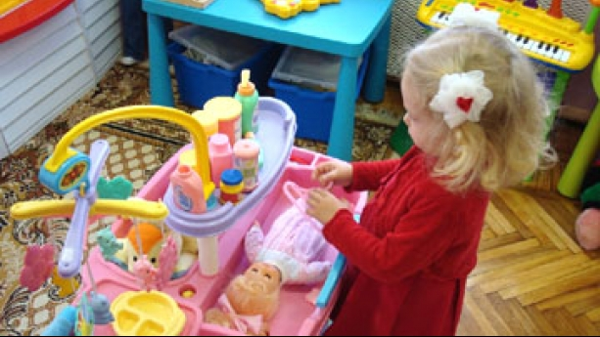
Многие родители не придают серьезного значения играм детей с игрушками, делая упор на образовательные программы. И совершенно напрасно. Именно в игре ребенок удовлетворяет свое постоянное любопытство, узнавая назначения предметов и их свойства. Играя, ребенок учится планировать, классифицировать, определять качество, предсказывать, задавать вопросы, узнавать новое, делать умозаключения и решать проблемы. И самое важное: в игре ребенок учится общаться со сверстниками, усваивает социально значимые правила поведения. Поддерживайте интересы ребенка и давайте ему возможность играть в разнообразные игры – и ваш малыш будет достаточно образован и воспитан.
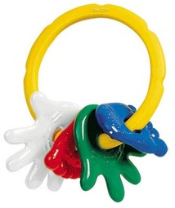 Игрушки для новорожденных: С новорожденными, все понятно: крутящаяся разноцветная каруселька, безопасное зеркальце, пластмассовые погремушки, зубные колечки.
Игрушки для детей от 6 месяцев до 1 года: Прикрепите к кроватке игрушечную коробку с кнопками – малыш будет с удовольствием нажимать на кнопки и слушать различные звуки. В ход можно пустить различные кухонные предметы: ложки-поварешки, различные контейнеры, непроливайки с водой. Малыши охотно играют в пищащие игрушки, пластиковые машинки, кубики из дерева и картона и картонные книжки.
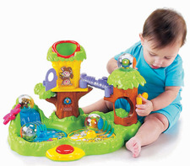Игрушки для детей от 1 года до 1,5 года: Специалисты советуют запастись различными пластиковыми бутылочками и баночками из-под кремов с крышечками (отвинтил, завинтил - вот вам и моторика, и интеллект), несложными пластиковыми и деревянными конструкторами. Дети этого возраста охотно играют различными игрушками на колесиках, на которые можно сесть верхом, различными инструментами, разделочной доской, игрушечным телефоном, музыкальными шкатулками. В ход могут пойти и Ваши тапочки, в которых малыш охотно дефилирует по квартире.
Игрушки для детей от 1,5 до 2 лет: Здесь нужны различные пирамидки, все те же баночки из-под маминого крема, мячики различной величины, магниты и магнитная доска, мягкие игрушки. В этом возрасте ребенок охотно начинает осваивать различные природные материалы: песок, воду, землю, траву и т.д. Не лишайте его удовольствия повозиться в воде или песке - дома отмоете своего «чумазика». Под надзором родителей ребенок осваивает спортивные снаряды.
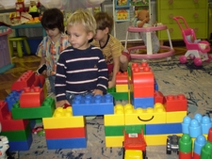Игрушки для детей от 2 до 3 лет: Предлагайте детям резиновые, пластмассовые, деревянные игрушки в виде животных или кукол. Купите различную кухонную утварь, мебель, сшейте или свяжите куклам одежду. Малыши охотно играют с конструктором с крупными блоками, сооружая машину, поезд, самолет и т.д. Предложите ребенку крупные пазлы, поиграть и послушать различные музыкальные инструменты, предлагайте записи народной, классической и детской музыки. Доступным для ребенка должны быть ручки, карандаши, краски, пластилин.
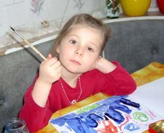Игрушки для детей от 4 до 5 лет: В этом возрасте дети – творцы. Они охотно рисуют ручками, карандашами, фломастерами, акварелью, темпрой (краски смешиваются с мылом, чтобы потом ребенка было проще отмыть). Не забывайте о рисовании пальчиками. Пятилетки охотно работают с бумагой, пластилином, глиной. Предложите поиграть ребенку различными предметами: электрический фонарик, увеличительное стекло, свисток, старыми безопасными бытовыми приборами. Пусть ребенок попробует грести снег, собирать листья, шить большой иглой мешковину… Помогите ребенку сделать кукольный театр (можно купить готовые фигурки, а можно сделать вместе с ребенком). Разыграйте вместе с ребенком спектакль, хотя бы в праздник, и Ваш малыш будет гордиться собой и Вами. В этом возрасте дети очень зависимы от мнения окружающих. Скорее всего, Ваш ребенок будет просить такую же игрушку, как у друга. По возможности удовлетворите просьбу, но помните: большое количество игрушек ограничивает творческие способности ребенка. Старайтесь покупать ребенку такие игры и игрушки, в которые можно играть по-разному. Не держите все игрушки в доступном для ребенка месте, старайтесь раз в два-три месяца менять их, тогда ребенок надолго сохранит к ним интерес.
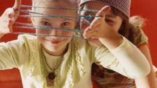Игрушки для детей от 6 до 7-8 лет: В этом возрасте приоритет представляет учебная деятельность, но тем охотнее играют дети в свободное время. Игрой для ребенка может стать все, что представляет для него интерес: путешествия, посещение различных мест (магазинов, поликлиники, парикмахерской)… В игре дети воспроизводят реальный опыт и ощущения. Многие дети продолжают играть со старыми игрушками, но уже по-новому. Сюжет игры становится тщательно продуманным и спланированным. В этом возрасте дети чаще всего достаточно общительны, и играют группами. Поскольку возрастной эгоцентризм остался у многих позади, ребята легко делятся игрушками и договариваются друг с другом.
Часто родители задают вопрос: нужно ли поощрять агрессивные игры детей? Да, мальчишки должны играть в «войну», «милицию» (теперь уже полицию), ловить шпионов, защищать слабых… Таким образом воспитываются мужские качества, вырабатывается адреналин Но все опять в рамках РАЗУМНОГО. Оружие, танки, самолеты не должны быть единственными игрушками мальчика, а компьютерные игры – это не только «стрелялки-убивалки». Конечно, обратитесь к индивидуальности ребенка.
У девочек именно в игре можно воспитывать аккуратность, вкус, терпение.
На практике очень хорошо зарекомендовали себя кубики Никитина : «Уникуб», «Сложи квадрат», «Кубики логические», «Кирпичики».
Игры для развития и коррекции: «Бамболео», «Скалолазы», «Сырный ломтик», «Треугольник», «Магнитный лабиринт».
Игры на балансировку и координацию: «Кочки на болоте», «Шарик на лабиринте» (напольный), «Доска на четырех роликах».

